Prénom : ……………………………… | Date : …………………………………………………………

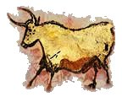 | LA PRÉHISTOIRE  Textes à compléter – la Préhistoire (C)

- Complète ce texte avec les mots situés en-dessous :
Le mode de vie des premiers hommes

Les premiers hommes vivaient de la cueillette , de la chasse et de la

pêche . Ils se mirent à cultiver la terre beaucoup plus tard.

Leur habitat est un habitat temporaire (l’entrée des grottes ou des huttes

rudimentaires) car ce sont des nomades qui suivent le déplacement des

troupeaux de gibiers . Des acquisitions viennent modifier leur mode de vie : l’usage du

feu , du galet aménagé au redoutable biface, l’inhumation des

morts . Plus tard, ils utilisèrent les premiers métaux (le bronze...).

cultiver | métaux | temporaire | chasse | cueillette
morts | nomades | grottes | pêche | feu

- Complète avec la bonne légende :

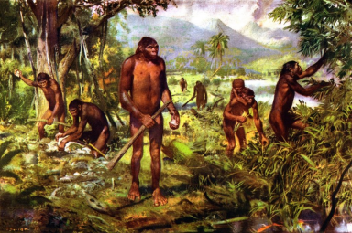 | 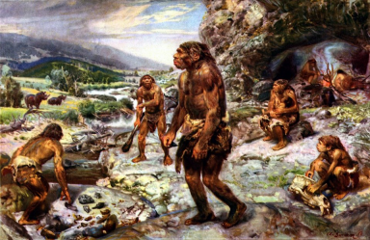
Des Homo habilis, il y a 2 millions d’années | Un campement d’Homo erectus, il y a 300 000 ans
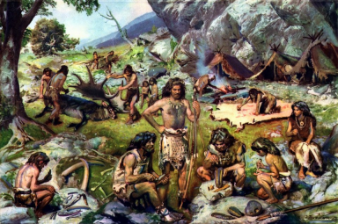 | 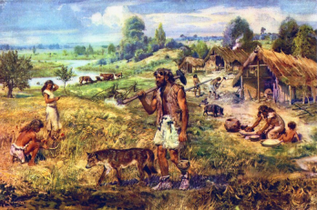
Un campement à la fin du Paléolithique, il y a 10 000 ans | Un village au Néolithique, il y a 4 000 ans

Un village au Néolithique, il y a 4 000 ans | Un campement à la fin du Paléolithique, il y a 10 000 ans
Un campement d’Homo erectus, il y a 300 000 ans | Des Homo habilis, il y a 2 millions d’années

